**PLAN DE CLASE/NOTA TÉCNICA**

**NIVEL: PRIMARIA**

**LUNES 30 ENERO**

**1.- NOMBRE DEL PROFESOR: Ana Lilia Hernández Sánchez GRADO: 3° GRUPO: “A”**

**2.- ASIGNATURA: MATEMÁTICAS**

**3.- TRIMESTRE: 2°**

**4.- SEMANA: Semana del 30 enero al 03 de febrero 2023**

**5.- TIEMPO: 70 minutos**

**6.- TEMA: DIVISIÓN DE POLÍGONOS EN TRIÁNGULOS**

**7.- PROPÓSITOS: Construir y analizar figuras geométricas, en particular triángulos, a partir de comparar sus lados.**

**8.- COMPETENCIA: Figuras y cuerpos geométricos**

**9.- APRENDIZAJE ESPERADO: Construye y analiza figuras geométricas, en particular triángulos, a partir de comparar sus lados y simetría.**

**10.- CONTENIDOS: Descomposición de polígonos en triángulos.**

**11.- RECURSOS:** Nota técnica con imágenes y explicación

**12.- MATERIALES:** cuaderno, libro, lápices y colores, plataforma

**13.- IMPLEMENTACIÓN DE ACCIONES DEL P.E.M.C.**Llegar a un 90% de aprovechamiento en las matemáticas, cálculo mental, lectura, comprensión.

**14.- INICIO:**

Comenzaremos dando lectura al cuadro morado de la página 82 del libro matemáticas SM

* **Actividad rompe hielo: Lectura cuadro morado página 82 libro matemáticas SM**
* **Preguntas introductorias: ¿Qué son los polígonos regulares?**

**15.- DESARROLLO:**

**DIVISIÓN DE POLÍGONOS EN TRIÁNGULOS**

Podemos dividir polígonos en triángulos **mediante el uso de diagonales**. Los polígonos regulares son aquellos en los que todos sus lados y ángulos miden lo mismo.

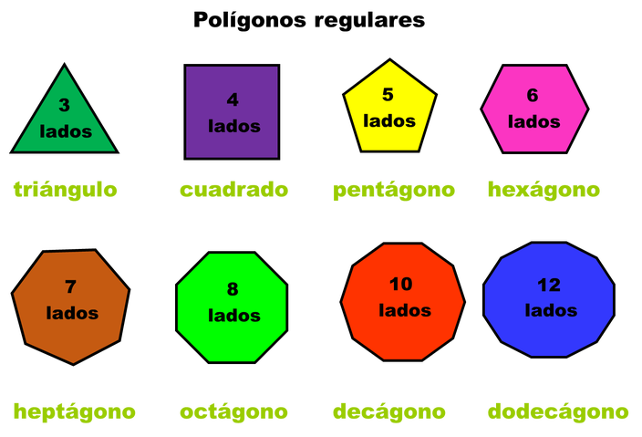

Si se une un vértice de un polígono regular con el resto de los vértices usando líneas rectas, el polígono se descompone en triángulos.

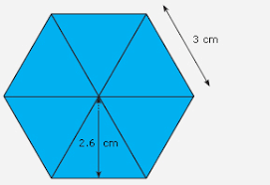

* **COPIA EL CUADRO MORADO EN TU CUADERO CON LOS EJEMPLOS**

**16.- CIERRE:**

**Actividad y Tipo de organización: Individual (X) Equipo ( ) Grupal ( )**

**\*Realiza el apunte sobre la división de polígonos en triángulos**

**\*Contesta páginas 82 y 83 de tu libro matemáticas SM**

**17.- EVALUACIÓN: Autoevaluación ( ) Coevaluación ( X ) Heteroevaluación ( )**

Se evaluará la actividad realizada en libro y cuaderno, así como la participación durante la clase con el objetivo identificar los problemas que existan sobre el tema.

* **ACTITUDINAL:** Cumple con su asistencia y participación
* **CONCEPTUAL:** Completa sus actividades en tiempo y forma
* **PROCEDIMENTAL:** Analiza figuras geométricas para realizar la división en triángulos

**18.- TAREA:**

**\*Sin tarea**

**PLAN DE CLASE/NOTA TÉCNICA**

**NIVEL: PRIMARIA**

**LUNES 30 ENERO**

**1.- NOMBRE DEL PROFESOR: Ana Lilia Hernández Sánchez GRADO: 3° GRUPO: “A”**

**2.- ASIGNATURA: ESPAÑOL**

**3.- TRIMESTRE: 2°**

**4.- SEMANA: Semana del 30 de enero al 03 de febrero 2023**

**5.- TIEMPO: 50 minutos**

**6.- TEMA: COMPRENSIÓN LECTORA. UN PROCESO NATURAL**

**7.- PROPÓSITOS: Localizar dentro de un texto, la descripción de procesos naturales.**

**8.- COMPETENCIA: Estudio**

**9.- APRENDIZAJE ESPERADO: Elabora resúmenes en los que se describen procesos naturales.**

**10.- CONTENIDOS: Comprensión lectora**

**11.- RECURSOS:** Nota técnica con imágenes y explicación

**12.- MATERIALES:** cuaderno, libro, lápices y colores, plataforma

**13.- IMPLEMENTACIÓN DE ACCIONES DEL P.E.M.C** Llegar a un 90% de aprovechamiento en lectura y comprensión.

**14.- INICIO:**

Comenzaremos dando lectura al texto de la página 84 libro español SM

* **Actividad rompe hielo: Lectura página 84 español SM**
* **Preguntas introductorias: ¿De qué están hechos los arcoíris?**

**15.- DESARROLLO:**

**COMPRENSIÓN LECTORA. ¿DE QUÉ ESTÁN HECHOS LOS ARCOÍRIS?**

Un proceso natural es un conjunto de etapas pertenecientes a un cambio ocurrido en la naturaleza, en el que no interviene el ser humano. Podemos conocer los procesos naturales que nos interesan gracias a distintos medios como los textos expositivos, como los disponibles en libros y revistas.

**Las ideas del texto que se relacionan con nuestro propósito son las relevantes (importantes), mientras que las que no cumplen con ese requisito se consideran ideas secundarias.**

**16.- CIERRE:**

**Actividad y Tipo de organización: Individual ( X ) Equipo ( ) Grupal ( )**

**\*Realiza en tu cuaderno el apunte los procesos naturales**

**\*Responde páginas 84 y 85 de tu libro español SM**

**17.- EVALUACIÓN: Autoevaluación ( ) Coevaluación ( X ) Heteroevaluación ( )**

Se evaluará la actividad realizada en cuaderno y libro, así como, la participación durante la clase con el objetivo identificar si existen dudas sobre el tema visto.

* **ACTITUDINAL:** Cumple con su asistencia y participación
* **CONCEPTUAL:** Completa sus actividades en tiempo y forma
* **PROCEDIMENTAL:** Elabora resúmenes identificando las ideas principales de un texto.

**18.- TAREA:**

**\*Contestar páginas 86 y 87 español SM y ficha 16**

**PLAN DE CLASE/NOTA TÉCNICA**

**NIVEL: PRIMARIA**

**LUNES 30 ENERO**

**1.- NOMBRE DEL PROFESOR: Ana Lilia Hernández Sánchez GRADO: 3° GRUPO: “A”**

**2.- ASIGNATURA: CIENCIAS NATURALES**

**3.- TRIMESTRE: 2°**

**4.- SEMANA: Semana del 30 de enero al 03 de febrero de 2023**

**5.- TIEMPO: 50 minutos**

**6.- TEMA: LA IMPORTANCIA DEL CUIDADO DEL AMBIENTE**

**7.- PROPÓSITOS: Reconocer la importancia que tiene el cuidado de la naturaleza para el mantenimiento de la vida.**

**8.-COMPETENCIA: El ambiente y la salud**

**9.- APRENDIZAJE ESPERADO: Reconocer la importancia de contribuir al cuidado del ambiente con el fin de aplicarlas en tu vida cotidiana.**

**10.-CONTENIDOS: La importancia del cuidado del ambiente**

**11.- RECURSOS:** Nota técnica con imágenes y explicación

**12.- MATERIALES:** cuaderno, libro, lápices y colores, plataforma

**13.- IMPLEMENTACIÓN DE ACCIONES DEL P.E.M.C.** Lograr que el 90% de los alumnos adquieran habilidades de comprensión, retención y fluidez de la lectura al término del trimestre

**14.- INICIO:**

Comenzaremos recordando los tipos de contaminación que existen y de qué manera podemos contribuir para evitarlas.

* **Actividad rompe hielo: Lluvia de ideas sobre los tipos de contaminación**
* **Preguntas introductorias: ¿Cómo podrías ayudar a cuidar el medio ambiente?**

**15.- DESARROLLO:**

**LA IMPORTANCIA DEL CUIDADO DEL AMBIENTE**

El cuidado del ambiente es de gran importancia. Todos los seres vivos formamos parte de él, y alterarlo pone en riesgo la supervivencia de distintas formas de vida.

Los desechos sólidos que generamos diariamente contaminan el ambiente, pero se pueden tomar medidas para disminuir este problema, como clasificarlos y separarlos para que puedan tener un segundo uso.

**Los residuos orgánicos** son todos los elementos que son desechos o residuos de origen animal y/o vegetal. Estos residuos tienen la capacidad de degradarse rápidamente, transformándose en otro tipo de materia orgánica.

Se denominan **basuras inorgánicas** a los residuos que se derivan de los productos realizados por el hombre, estos compuestos no provienen de organismo vivos, como plantas o animales lo que dificulta su descomposición y por ende se hace necesario recolectarlos para reciclaje.

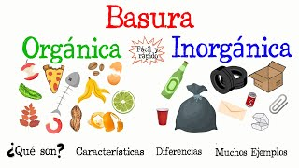

* **Realiza las actividades de la página 60 y 61 libro ciencias naturales SEP**

**16.- CIERRE:**

**Actividad y Tipo de organización: Individual ( X ) Equipo ( ) Grupal ( )**

**\*Realiza el apunte sobre la importancia del cuidado del medio ambiente**

**\*Realiza las actividades de las páginas 60 y 61 libro ciencias naturales SEP**

**17.- EVALUACIÓN: Autoevaluación ( ) Coevaluación ( X ) Heteroevaluación (X )**

Se evaluará la actividad realizada en libro y cuaderno, así como, la participación durante la clase con el objetivo identificar si existen dudas con respecto al tema.

* **ACTITUDINAL:** Cumple con su asistencia y participación
* **CONCEPTUAL:** Completa sus actividades en tiempo y forma
* **PROCEDIMENTAL:** Explica de manera correcta la importancia de cuidar el medio ambiente

**18.- TAREA:**

**\*Contesta página 48 libro INTEGRADO SM**

**PLAN DE CLASE/NOTA TÉCNICA**

**NIVEL: PRIMARIA**

**LUNES 30 ENERO**

**1.- NOMBRE DEL PROFESOR: Ana Lilia Hernández Sánchez GRADO: 3° GRUPO: “A”**

**2.- ASIGNATURA: LA ENTIDAD DONDE VIVO**

**3.- TRIMESTRE: 2°**

**4.- SEMANA: Semana del 30 enero al 03 febrero 2023**

**5.- TIEMPO: 50 minutos**

**6.- TEMA: LUGARES DE REUNIÓN. ¿CÓMO TE ORGANIZAS Y PARTICIPAS?**

**7.- PROPÓSITOS: Identificar la forma en que las personas se organizan y se han organizado para mejorar sus condiciones de vida.**

**8.- COMPETENCIA:** **Participación social**

**9.- APRENDIZAJE ESPERADO: Identifica la forma de organización de las personas para mejorar sus condiciones de vida.**

**10.- CONTENIDOS: Organización y participación social**

**11.- RECURSOS:** Nota técnica con imágenes y explicación

**12.- MATERIALES:** cuaderno, libro, lápices y colores, plataforma

**13.- IMPLEMENTACIÓN DE ACCIONES DEL P.E.M.C.** Lograr que el 90% de los alumnos adquieran habilidades de comprensión, retención y fluidez de la lectura al término del trimestre.

**14.- INICIO:**

Comenzaremos dando lectura a la información del libro INTEGRADO PÁGINA 42

* **Actividad rompe hielo: Lectura y actividad página 42 integrado SM**
* **Preguntas introductorias: ¿En qué lugar te reúnes con tu familia para convivir?**

**15.- DESARROLLO:**

**¿CÓMO TE ORGANIZAS Y PARTICIPAS?**

Conocer la ubicación de los lugares en los que te reúnes con tus familiares y amigos te permite llegar a tiempo, informar a otros dónde está o invitar a familiares y compañeros a participar en reuniones y actividades.

En la actualidad, existen muchos tipos de problemas: ambientales, sociales, políticos, entre otros. Si nos organizamos podemos resolverlos, pero es importante que todos nos involucremos y participemos de manera activa para mejorar nuestras condiciones de vida.

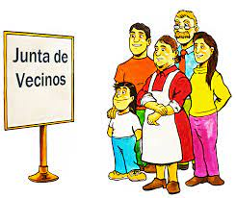

La participación supone **colaborar, aportar y cooperar para el progreso común, así como generar en los niños, niñas y jóvenes confianza en sí mismos y un principio de iniciativa**

**16.- CIERRE:**

**Actividad y Tipo de organización: Individual ( x ) Equipo ( ) Grupal ( )**

**\*Realiza el apunte sobre la organización y participación e ilustra dibujando actividades que realices donde participes con tu familia o amigos.**

**\*Responde páginas 42 y 43 de tu libro INTEGRADO SM**

**17.- EVALUACIÓN: Autoevaluación ( ) Coevaluación ( X ) Heteroevaluación ( )**

Se evaluará el trabajo en cuaderno y libro, así como, la participación durante la clase con el objetivo identificar los problemas con el tema visto.

* **ACTITUDINAL:** Cumple con su asistencia y participación
* **CONCEPTUAL:** Completa sus actividades en tiempo y forma
* **PROCEDIMENTAL:** Reconoce el concepto de participación y lo aplica en su vida cotidiana

**18.- TAREA:**

**\*Resolver páginas 71 a la 73 de tu libro LA ENTIDAD DONDE VIVO SEP**